|  |  |
| --- | --- |
| Институт | *информационных технологий и автоматизации* |
| Кафедра | *информационных технологий* |

**ЗАДАНИЕ НА КУРСОВУЮ РАБОТУ (ПРОЕКТ)**

|  |  |  |  |  |  |  |  |  |  |  |  |  |  |
| --- | --- | --- | --- | --- | --- | --- | --- | --- | --- | --- | --- | --- | --- |
| по дисциплине | | | | *Предметно-ориентированные экономические информационные* | | | | | | | | | |
| *системы* | | | | | | | | | | | | | |
| студенту | *Зубенко Алине Ивановне* | | | | | | | | | | | группы | *1-МД-2* |
|  | | | | | | | | | | | | | |
| Тема курсовой работы (проекта) | | | | | | | | *Разработка информационной системы для* | | | | | |
| *мебельной фирмы «WoodenTable»* | | | | | | | | | | | | | |
|  | | | | | | | | | | | | | |
| Содержание задания | | | | | | | | | | | | | |
| Цель работы | | *Проведение анализа предметной области и разработка конфигурации для* | | | | | | | | | | | |
| *мебельной фирмы «WoodenTable» на базе платформы «1С: Предприятие»* | | | | | | | | | | | | | |
| Исходные данные | | | *Система 1С:Предприятие* | | | | | | | | | | |
| *Информация о работе мебельной фирмы из открытых источников* | | | | | | | | | | | | | |
|  | | | | | | | | | | | | | |
| Перечень подлежащих разработке в курсовой работе разделов | | | | | | | | | | | | | |
| 1. *Описание предметной деятельности* | | | | | | | | | | | | | |
| 1. *Проектирование информационной системы на базе платформы 1С: Предприятие* | | | | | | | | | | | | | |
| 1. *Разработка информационной системы для мебельной фирмы «WoodenTable»* | | | | | | | | | | | | | |
|  | | | | | | | | | | | | | |
|  | | | | | | | | | | | | | |
|  | | | | | | | | | | | | | |
| Объем пояснительной записки | | | | | | | *35 страниц* | | | | | | |
| Руководитель курсовой работы (проекта) | | | | | | | | | | *доцент кафедры Кулеева Е.В.* | | | |
|  | | | | | | | | | *(должность, Фамилия И. О., подпись)* | | | | |
|  | | | | | | | | | | | | | |
| Дата выдачи задания | | | | | | "             "                            2020 г. | | | | | | | |
| Срок выполнения задания | | | | | | "             "                            2020 г. | | | | | | | |
| С заданием ознакомлен | | | | |  | | | | | |
| *(подпись студента)* | | | | | | | | | | | | | |
| "             "                            2020 г. | | | | | | | | | | |  | | | | |

|  |  |  |
| --- | --- | --- |
| Институт | *информационных технологий и автоматизации* | |
| Направление подготовки | | *09.03.03 Прикладная информатика* |
| Профиль подготовки | | *Прикладная информатика в экономике* |
| Выпускающая кафедра | | *Информационных технологий* |

**КУРСОВАЯ РАБОТА**

**(пояснительная записка)**

|  |  |  |  |  |  |  |  |  |
| --- | --- | --- | --- | --- | --- | --- | --- | --- |
| по дисциплине | | *Предметно-ориентированные экономические информационные* | | | | | | |
| *системы* | | | | | | | | |
| на тему | *Разработка информационной системы для мебельной фирмы «WoodenTable»* | | | | | | | |
|  | | | | | | | | |
| Фамилия И. О. студента | | | *Зубенко А.И.* | | | | | |
|  | | | *(Фамилия И. О., подпись студента)* | | | | | |
| Исполнитель – студент учебной группы | | | | | | *1-МД-2* | | |
|  | | | | | | *(группа)* | | |
| Руководитель курсовой работы | | | | *Доцент кафедры Кулеева Е.В.* | | | | |
|  | | | | *(должность, Фамилия И. О.)* | | | | |
|  | | | | | | | | |
|  | | | | | | | | |
|  | | | | |  | | |  |
|  | | | | |  | | | *(оценка)* |
|  | | | | |  | | |  |
|  | | | | |  | | | *(подпись преподавателя)* |
|  | | | | | | | "             "                            2020 г. | |

Санкт-Петербург

2023

**РЕФЕРАТ**

Курсовая работа 35 с., 29 рис., 2 табл., 4 источн.

МЕБЕЛЬ, МЕБЕЛЬНАЯ ФИРМА, ДЕРЕВЯННЫЕ СТОЛЫ, АВТОМАТИЗАЦИЯ, ИНФОРМАЦИОННАЯ СИСТЕМА, ФУНКЦИЯ, СИСТЕМА

Целью курсовой работы является проведение анализа предметной области и разработка конфигурации для мебельной фирмы ООО «WoodenTable» на базе платформы «1С: Предприятие».

Объектом исследования курсовой работы является мебельная фабрика «WoodenTable».

Предметом исследования курсовой работы является деятельность мебельной фирмы по работе с клиентами.

В результате работы были решены следующие задачи:

1. изучен материал, связанный с работой мебельной фирмы и ее организационной структурой, проведен анализ бизнес-процессов,
2. разработана конфигурация, позволяющая автоматизировать работу мебельной фирмы «WoodenTable»,
3. создан пользовательский интерфейс для удобного использования базы данных.

СОДЕРЖАНИЕ

ВВЕДЕНИЕ 4

1 Описание предметной деятельности 6

Организационная структура мебельной фирмы и описание бизнес-процессов 8

2 Проектирование информационной системы на базе платформы «1С: Предприятие» 14

Структура базы данных 14

[3 Разработка информационной системы для мебельной фирмы   
«WoodenTable» 17](#_Toc136018980)

3.1. Создание справочников конфигурации 17

3.2 Создание документов конфигурации 23

3.3 Создание подсистем 29

3.4 Создание отчетов 30

3.5 Анализ результатов 31

ЗАКЛЮЧЕНИЕ 33

СПИСОК ИСПОЛЬЗОВАННЫХ ИСТОЧНИКОВ 34

# ВВЕДЕНИЕ

Сегодня модернизация общества находится на пике развития. Каждый стремится идти в ногу со временем и не отставать от прогрессивного мира. Процесс информатизации затронул все сферы человеческой жизни, включая сферу бизнеса. Все больше и больше малых и средних предприятий прилагают все усилия, чтобы сделать свою работу максимально эффективной за счет использования информационных технологий. Это правильное решение, поскольку автоматизация различных бизнес-процессов позволит повысить эффективность работы предприятия и увеличить прибыль и продажи. Это означает изменение методов и принципов работы. Документооборот переходит в электронный вид, что исключает потерю документов и сокращает время на их поиск, регистрацию и передачу. Информационная система - это среда, которая не только обеспечивает электронный документооборот, но и предоставляет множество других функций, позволяющих компании или предприятию работать наиболее эффективно. Поэтому автоматизация деятельности мебельной фирмы является актуальной задачей. Успех мебельной фирмы во многом зависит от скорости обработки входящих и исходящих документов.

Объектом исследования курсовой работы является мебельная фирма «WoodenTable».

Предметом исследования курсовой работы является деятельность мебельной фирмы по работе с клиентами.

Целью курсовой работы является проведение анализа предметной области и разработка конфигурации для мебельной фирмы ООО «WoodenTable» на базе платформы 1С: Предприятие.

В работе необходимо решить следующие задачи:

1. изучить материал, связанный с работой мебельной фирмы и ее организационной структурой, рассмотрены бизнес-процессы,
2. разработать конфигурацию, позволяющую автоматизировать работу мебельной фирмы «WoodenTable»,
3. создать пользовательский интерфейс для удобного использования базы данных.

Автоматизированные системы могут повысить качество и эффективность работы компании, а также упростить форму оформления документов, тем самым выделив время для дополнительной работы с клиентами, что приведет к увеличению общей прибыли компании.

В первой части обсуждается тематика деятельности по проектированию информационных систем.

Вторая часть этой статьи посвящена описанию инструментов, необходимых для проектирования и разработки системы. И описание функций, предоставляемых программой 1С.

Третья часть подробно знакомит с разработанной конфигурацией, с инструкциями и приложениями.

# 1 Описание предметной деятельности

ООО Мебельная фирма «WoodenTable» является магазином столов, целью которой является продажа качественных товаров клиентам. Фирма сотрудничает с поставщиками столов, которые предоставляют подходящий товар для фирмы. Задачами фирмы являются:

1. закупать доступную мебель для покупателя,
2. продавать соответствующий товар по требованию клиента,
3. обеспечение высокого уровня обслуживания на основе дифференциального подхода к каждому клиенту,
4. обеспечение гарантии товара для клиента.

Выполнение данных задач обычно начинается с обсуждения какой товар требуется клиенту. Далее происходит работа с клиентом, которая включает в себя:

1. понять предпочтения клиента,
2. выслушать пожелания,
3. предоставить некоторые модели столов, удовлетворяющих условиям клиента,
4. выбрать нужный товар.

После этого этапа клиенту следует произвести оплату.

После выбора стола посылается запрос контрагенту (изготовителю) о брони товара. После получения утвердительного ответа, клиент может оплатить товар целиком. Затем с клиентом проводится инструктаж, как нужно ухаживать за поверхностью стола, выдается чек.

С чеком оплаты клиент уходит домой и ожидает доставку своего товара. На этом работа мебельной фирмы не заканчивается. Она обязана проконтролировать безопасную доставку товара до клиента. Также осуществить возврат товара в случае, если товар не удовлетворил клиента. Таким образом, работа мебельной фирмы подразделяется на три этапа:

1. общение с клиентом,
2. обработка заказа,
3. оплата товара, контроль доставки товара.

Только после успешной доставки товара работа мебельной фирмы может считаться законченной.

Как видно, ежедневная работа мебельной фирмы включает в себя многочисленную работу с документами разных видов, несет в себе большие временные потери, если делать это вручную.

Поскольку миссией фирмы является получение максимальной прибыли от оказания качественных услуг, необходимо построить работу так, чтобы обслужить максимальное количество клиентов и не потерять в качестве оказываемых услуг. Для этого нужно автоматизировать работу, связанную с обработкой документов, а именно регистрацию клиента, обработку его заявки, произведение оплаты, установление связей с поставщиками, контроль доставки товара клиенту.

Цели, стоящие перед информационной системой (ИС), должны соответствовать миссии и списку КФУ предприятия и, как правило, следуют из структурных проблем предприятия. ИС призвана устранить те проблемы, которые можно решить при помощи оптимизации информационного аспекта деятельности предприятия. Для осуществления миссии предприятия и устранений назревших проблем принято решение разработать и внедрить информационную систему. Автоматизированная система должна повысить эффективность работы предприятия, сделать временные затраты на работу с документами минимальными, сократить количество потерь документов, увеличить число обрабатываемых клиентских заявок, повысить производительность мебельной фирмы и привлечь большое число новых клиентов и, соответственно, задать предпосылки для увеличения прибыли.

## Организационная структура мебельной фирмы и описание бизнес-процессов

Для лучшего понимания процессов, происходящих на предприятии, а также для наглядности их представления разработаем функциональную модель. Таким образом, смоделировав модель, описывающую процессы на предприятии, мы будем лучше понимать состав будущей информационной системы и функции, которые она должна будет выполнять. В функциональной модели деятельность мебельной фирмы представляется как совокупность существующих работ или функций организации (рисунок 1).

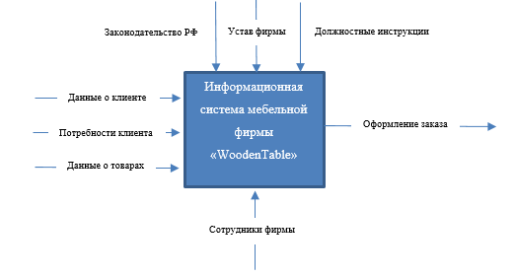

Рисунок – Контекстная модель организации

На данном рисунке представлены входящие процессы, а именно:

1. потребность клиента,
2. данные клиента (паспорт, ФИО, адрес, телефон),
3. данные о товаре.

Исходящие процессы – это то, что получается в результате:

1. готовый, оформленный заказ клиента,

Все вышеперечисленные процессы регламентируются:

1. законодательством РФ,
2. уставом мебельной фирмы ООО «WoodenTable»,
3. должностными инструкциями.

Механизмом, с помощью которого выполняется данная работа, являются, непосредственно, сами сотрудники фирмы.

Произведем декомпозицию некоторых важных процессов (рисунок 2):

1. прием клиента,
2. оформление заказа,
3. произведение оплаты,
4. составление отчета.

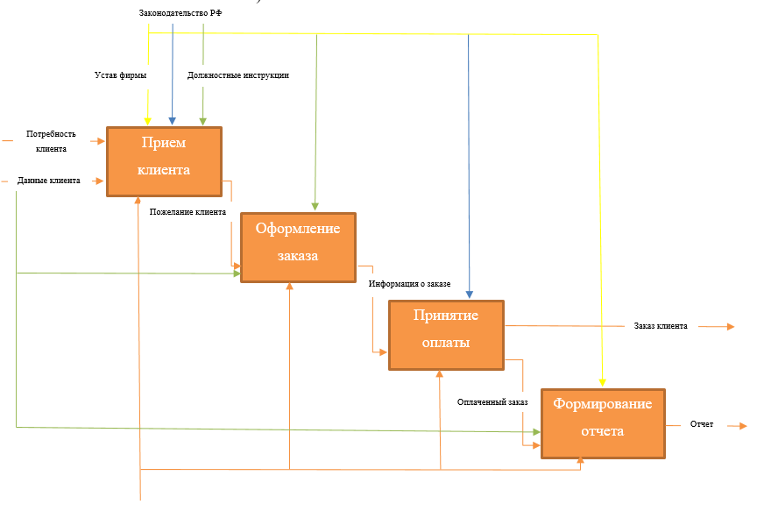

Рисунок 2 – Декомпозиция некоторых элементов

Мы видим алгоритм движения документов при поступлении заказа от клиента. Сначала обрабатывается заявка, указывается стоимость товара и дополнительные нюансы, затем принимается оплата на основании договора оплаты. Теперь у клиента есть оплаченный товар.

Также существуют другие блоки, в которых более детально рассмотрены данные элементы.

Функции сотрудников в мебельной фирме заключаются в следующем:

1) прием заказа является первой операцией жизненного цикла товара. Заказ принимается сотрудником фирмы. Клиенты могут выбирать комплектацию модели стола. Сотрудник оформляет договор и принимает оплату,

2) организация доставки готового заказа клиенту. После информации о готовности заказа продавец связывается с покупателем и договаривается о времени доставки (рисунок 3).

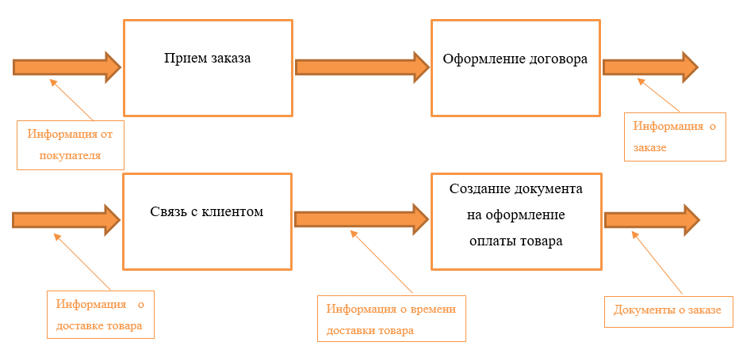

Рисунок - Функциональная модель фирмы

Теперь для лучшего понимания состава будущей конфигурации составим схему организационной структуры, которая будет наглядно отображать структуру фирмы и показывать связи сотрудников. В фирме работают 8 сотрудников: директор, администратор, 2 менеджера , бухгалтер, 3 курьера (рисунок 4).

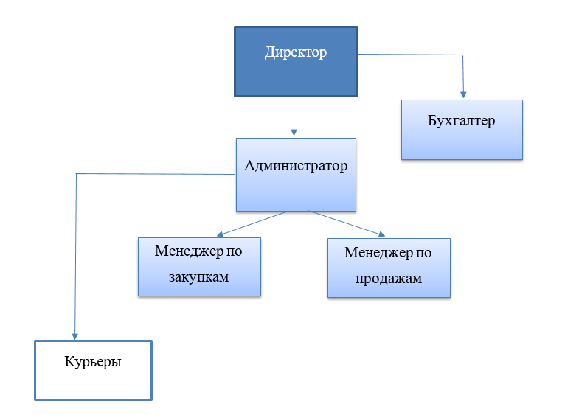

Рисунок – Организационная схема мебельной фирмы

Данная схема четко отражает все связи подразделений и помогает понять, какое подразделение от кого зависит. В подчинении у директора находится бухгалтер и администратор, который связывает его и менеджера, работающих с клиентами. На долю менеджеров приходится большая часть работы, от успешного выполнения которой зависит прибыль и успех мебельной фирмы ООО «WoodenTable». Поэтому связь менеджера с руководством должна быть максимально открытой и понятной, чтобы быстро получать новую информацию, распоряжения и информировать начальство о проделанной работе.

Менеджеры делятся на две категории: по закупкам, по продажам. Менеджеры по закупкам закупают товары у поставщиков. Менеджеры по продажам занимаются подбором нужного товара клиенту и продажами.

Таким образом, проанализировав внутренние процессы, необходимые для успешной работы с клиентом, а также проанализировав организацию состава фирмы, мы можем понять, какие задачи должна будет выполнять будущая конфигурация, а также оценить недостатки существующих в фирме принципов обработки информации.

Недостатки способов работы фирмы представлены в таблице 1.

Таблица – Недостатки в работе фирмы

|  |  |  |
| --- | --- | --- |
| Методы фирмы | Недостаток | Предлагаемое решение |
| Ручная обработка заказа клиента | Заполнение полей формы документа вручную занимает много времени у обеих сторон: клиента и компании | Автоматизировать данный этап работы с клиентом, сделав электронную форму нужного документа |
| Составление отчетов о заказах клиентов вручную | Расход бумажных материалов и временные затраты велики | Нормализовать автоматическое составление отчетов по заказам |
| Данные о клиентах хранятся в архивах в печатной форме | Большое количество бумажных документов, затруднительно для поиска | Хранение данных о клиенте в электронной форме справочника |

На основе данных таблицы можно определить функции будущей информационной системы. Информационная система должна автоматизировать деятельность мебельной фирмы, облегчить работу менеджеров, директора, администрации, то есть позволять хранить и записывать данные о клиентах и товарах. Автоматизированная информационная система должна выполнять следующие задачи:

1. хранить данные о сотрудниках фирмы.
2. хранить данные о клиентах, возможность быстрого поиска информации о клиенте,
3. хранить данные поставщиков
4. возможность обработки документов по оформлению заказа,
5. учет об оплате заказа,
6. контроль исполнения заказа,
7. возможность печати форм документов,

Информационная система должна отвечать следующим требованиям:

1. надежность,
2. отсутствие ошибок,
3. соответствие законодательству РФ.

Таким образом, будущая конфигурация должна вывести управление мебельной фирмой на новый, более продвинутый уровень, открывающий перед организацией новые возможности для развития и формирования новой клиентской базы.

# 2 Проектирование информационной системы на базе платформы «1С: Предприятие»

«1С: Предприятие» – самая известная российская компания, специализирующаяся на поддержке и разработке компьютерных программ и баз данных для предприятий малого и среднего бизнеса. Компания предоставляет готовые решения по учету и формированию отчетности. Также данная платформа позволяет разрабатывать свои конфигурации, необходимые для той или иной деятельности. Это является большим плюсом в работе малых предприятий, которые не нуждаются в целом пакете услуг для крупных фирм. Программа является понятной и удобной в использовании, именно поэтому она была выбрана в качестве платформы для разработки информационной системы. А также для закрепления навыков работы в режиме конфигуратора в 1С.

## Структура базы данных

Для создания базы данных необходимо разработать дерево конфигурации, которое заполняется нужными справочниками и документами. Дерево конфигурации разрабатывается в режиме конфигуратора, а затем позволяет получить нужный результат в режиме «Предприятие».

Справочник в «1С» – это объект конфигурации, который позволяет хранить какие-то однотипные значения. Например, списки работников, товаров. Для автоматизации мебельной фирмы нам понадобятся такие справочники как: сотрудники, клиенты, поставщики, товары, должности.

Поставщики – это люди, которые поставляют товар. Товар — это столы разных видов, которые будут подходить по требованиям клиентов мебельной фабрики.

Товары – это совокупность всех ассортиментных групп, а также продуктовых единиц, которые она готова предложить своим покупателям. Это столы для разного предназначения, в зависимости от потребности клиента, например, письменный стол, обеденный и другие, также указаны цены на товар и их количество на складе.

При разработке справочника автоматически создается форма элемента справочника, позволяющая работать с заполнением элементов справочника в режиме предприятия, а также форма списка справочника. Чтобы изменить эти формы для своих целей нужно воспользоваться конфигуратором. Элементы справочника содержат стандартные реквизиты, такие как код и наименование. Код нужен для автоматической нумерации элемента справочника и исключения возможности повторений элементов.

Однако для хранения произошедших изменений в жизнедеятельности предприятия справочники не совсем подходят. Для этого существует другой объект конфигурации – документ.

Документ – это объект конфигурации, предназначенный для отражения в системе событий, произошедших в хозяйственной деятельности предприятия, и соответствующий общепринятому понятию документ. Документ однозначно определяется своим видом, номером и датой. Дата хранится в формате дата и время, где время отображается с точностью до секунды. В системе мы можем создавать произвольное количество документов. При помощи документов мы можем отражать движения сотрудников, операции оплаты, заключение договоров с поставщиками. Важной возможностью работы с документами является их проведение, что означает пустить документ в дело. Например, при выплате зарплаты сотруднику, путем заключения договора «Выплата зарплаты» сработает модуль справочника «Сотрудники» и «Должность», которая предоставит нам выбор сотрудника с его должностью для выплаты зарплаты.

Для учета поступления денежных средств от клиента создадим документ «Поступление денежных средств». Данный документ будет создаваться на основании документа «Оформление заявки» и будет отражать данные о том, оплатил клиент путевку или нет. Данные в документе будут заполняться автоматически.

Для отражения в системе факта оформления заказа создадим документ «Оформление заказа», в котором будут отображаться все подробности заключения договора между фирмой и клиентом. В документе «Оформление заказа», мы указываем товар, сотрудника, клиента.

Также нам понадобится вести учет выплаты заработной платы сотрудникам, для этого создадим документ «Зарплата сотрудников», который будет заполняться автоматически на основании справочника «Сотрудники», по данному документу сформируем форму отчета.

Для автоматизации работы мебельной фирмы было предусмотрено составление отчетов. Отчеты – важная составляющая любого предприятия. Они позволяют отслеживать изменения в работе, вести статистику и проводить анализ деятельности фирмы. Поэтому для работы мебельной фирмы «WoodenTable» предусмотрены такие отчеты как:

1. отчет об оплате клиентом заказа,
2. отчет о товарах, поставляемых поставщиками,
3. отчет о выплате заработной платы сотрудникам.

Отчет об оплате клиентом товара показывает, на какую сумму вышел заказ клиента, ФИО клиента. Отчет о товарах, поставляемых поставщиками заказов позволяет понять цену товара и его поставщика.

Отчет о выплате заработной платы сотрудникам позволяет вести учет расхода средств на предприятии и получать информацию о том, всем ли сотрудникам была выплачена заработная плата вовремя.

# 3 Разработка информационной системы для мебельной фирмы «WoodenTable»

В первую очередь, для успешного функционирования базы данных потребуются справочники, в которых будет храниться информация списочного характера.

## 3.1. Создание справочников конфигурации

В разделе 2 были определены справочники, необходимые для создания конфигурации (рисунок 5).

1. Сотрудники,
2. Клиенты,
3. Поставщики,
4. Должность,
5. Товары.

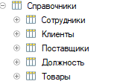

Рисунок – Справочники конфигурации

Рассмотрим подробнее каждый справочник и его назначение. Справочник «Сотрудники» содержит информацию обо всех сотрудниках, работающих в мебельной фирме, включая информацию об их образовании. Табличные части позволяют вносить и редактировать информацию о высшем учебном заведении, которое окончил специалист (рисунок 6).

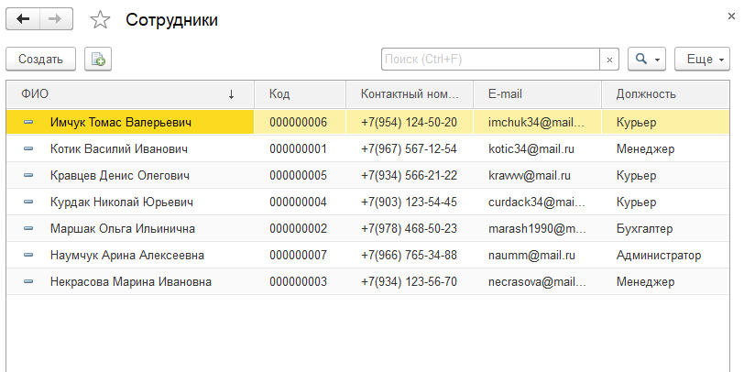

Рисунок – Форма списка справочника «Сотрудники»

Форма элемента содержит реквизиты, позволяющие более подробно узнать ту или иную информацию о сотруднике. При приеме на работу, сотрудник указывает свой контактный телефон и электронную почту для быстрой связи в экстренных ситуациях. Реквизиты «Контактный номер» и «E-mail» позволяют быстро найти эту информацию руководящим лицам и связаться с подчиненным (рисунок 7).

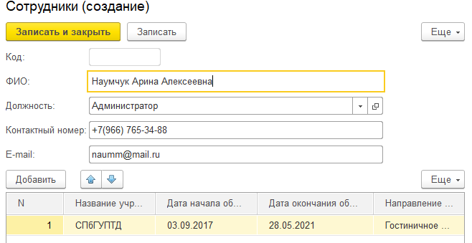

Рисунок – Форма элемента справочника «Сотрудники»

Таким образом, справочник «Сотрудники» является важным объектом конфигурации и дает полную информацию о должности и об образовании того или иного сотрудника, а именно – высшее учебное заведение, дата обучения и специальность. Поле «Должность» заполняется из справочника должность, поэтому для этого реквизита установлен тип «СправочникСсылка.Должность».

Следующий справочник – «Клиенты». Является также важным по значимости объектом проектируемой системы. Данный справочник содержит информацию о постоянных и новых клиентах мебельной фирмы (рисунок 8).

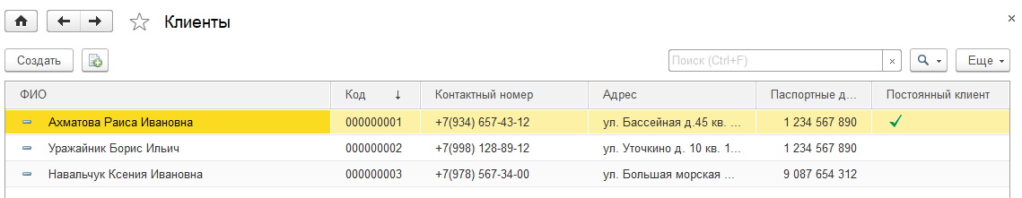

Рисунок – Форма списка справочник «Клиенты»

Реквизит «Постоянный клиент» имеет тип «булево». Всех постоянных клиентов можно отмечать флажком. Это делается для быстрой инициализации новых клиентов и возможности изменении алгоритма в работе с ними. Таким образом, инициализировав нового клиента можно предложить ему дополнительные акции и бонусы, а только потом уже вносить в систему. А постоянным клиентам можно предложить скидки для постоянных клиентов (рисунок 9).

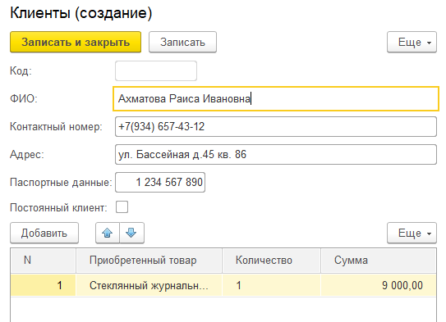

Рисунок – Форма элемента справочника «Клиенты»

Как видно из рисунка, чтобы обозначить постоянного клиента, нужно поставить галочку в поле «Постоянный клиент». Если в этом поле стоит галочка, то также можно заполнить табличную часть формы, которая отражает предыдущее сотрудничество с мебельной фирмой того или иного клиента.

Справочник «Поставщики», содержит информацию обо всех поставщиках, с которыми сотрудничает компания (рисунок 10).

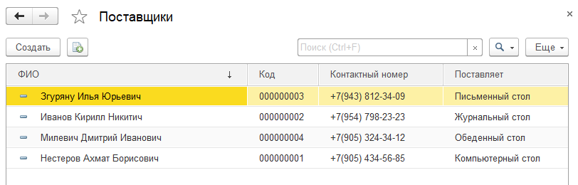

Рисунок – Справочник «Поставщики»

Форма элемента справочника «Поставщики» позволяет заполнить информацию о поставщиках, их контактный номер и какой вид товара поставляет (рисунок 11).

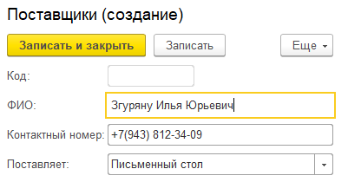

Рисунок - Форма элемента справочника «Поставщики»

Организационная структура мебельной фирмы «WoodenTable», разработанная в первом разделе, упростила задачу в формировании справочника «Должность». На предыдущем этапе были выделены все должности организации (рисунок 12).

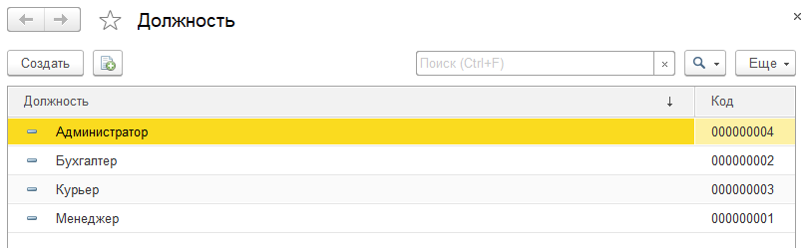

Рисунок – Справочник «Должность»

Данный справочник отражает структурную схему организации и используется в инициализации должностей сотрудников. Практически во всех справочниках и документах, в которых нужно указать должность того или иного сотрудника система ссылается на данный справочник. Данный способ систематизации информации является очень удобным и позволяет быстро найти нужную информацию.

Следующий справочник информационной автоматизированной системы – это «Товары». Из этого справочника можно узнать цену товара, его название, а также кто поставил данный товар и его количество на складе (рисунок 13).

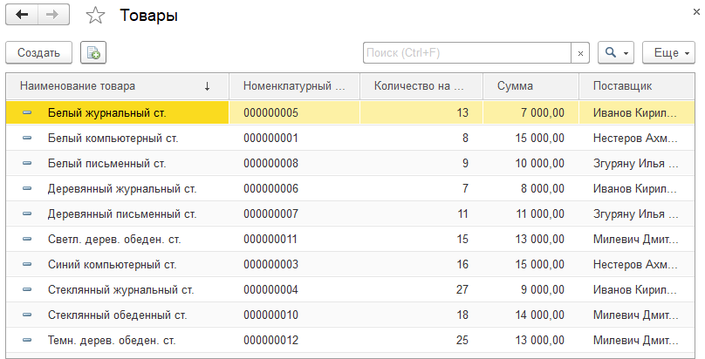

Рисунок – Справочник «Товары»

Данный справочник является иерархическим, для этого нужно включить соответствующую функцию в режиме «Конфигуратор» в настройках иерархии справочника (рисунок 14).

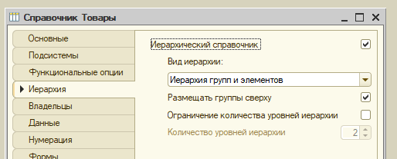

Рисунок – Настройка иерархического справочника

Форма элемента справочника «Товары» позволяет заполнить информацию о товаре количество на складе, цена за 1 товар и ФИО поставщика (рисунок 15).

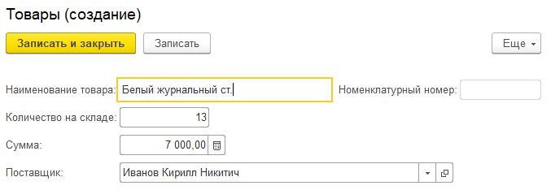

Рисунок - Форма элемента справочника «Товары»

Таким образом, были описаны все созданные справочники конфигурации, которые являются ее основной составляющей. Создав эти справочники, была заложена основа для будущей работы с документами.

### 3.2 Создание документов конфигурации

Как было сказано выше, документы – это объекты конфигурации, позволяющие следить за изменениями, происходящими на предприятии. Документы отражают все движения и изменения, происходящие в фирме. При помощи документов организуется ввод в систему информации о совершаемых хозяйственных операциях, а также ее просмотр и корректировка. В большинстве своем документы, которые создаются в процессе настройки конфигурации, являются электронными аналогами стандартных бумажных документов, являющихся основаниями для тех или иных учетных действий или расчетов.

Для автоматизации мебельной фирмы были созданы следующие документы (рисунок 16):

1. зарплата сотрудников,
2. оформление заказа,
3. поступление денежных средств.

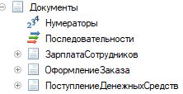

Рисунок – Документы конфигурации

Документы создаются так же, как и справочники. Однако функции документов сильно отличаются от функций справочников.

Рассмотрим документ конфигурации, который называется «Оформление заказа».

Данный документ нужен для того, чтобы в электронной форме производить регистрацию и обработку заказа клиента. При создании документа необходимо сразу создать его форму документа и форму списка. Это понадобится в будущем для формирования, например, начальной страницы системы. Форма документа позволяет производить всю работу с документом, поэтому при ее создании нужно учесть множество аспектов работы фирмы (рисунок 17).

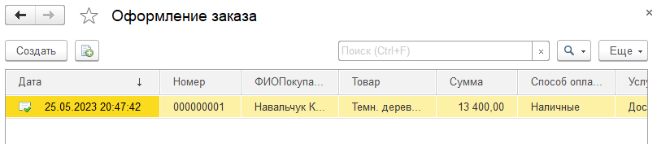

Рисунок – Документ «Оформление заказа»

Данный документ является периодичным. Периодичность настроена «В пределах дня», поскольку заявки будут поступать ежедневно (рисунок 18).

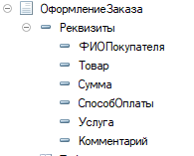

Рисунок – Реквизиты документа

Данный документ является основанием для заключения договора между фирмой и клиентом. Он позволяет просматривать детали заказа и содержит товар, который заказывает клиент (рисунок 19).

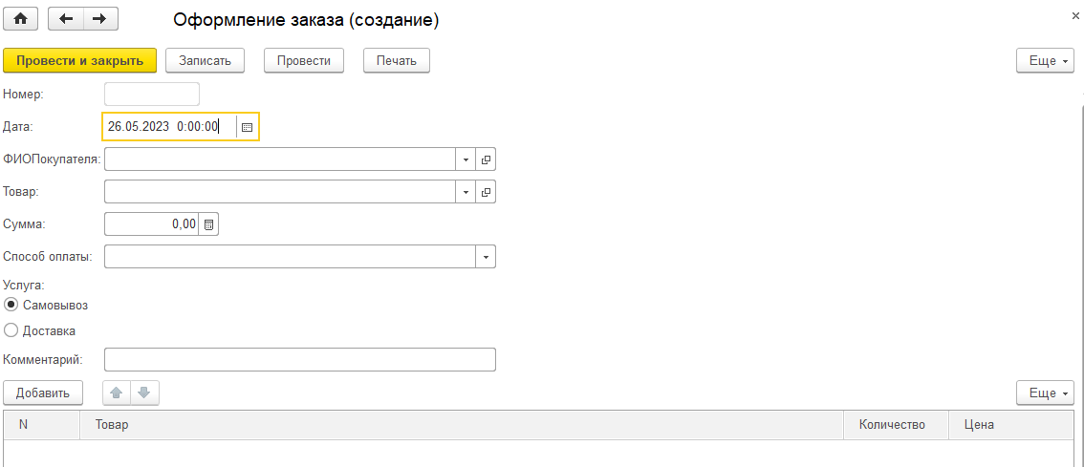

Рисунок – Форма документа «Оформление заказа»

На форме документа мы можем выбрать услугу (рисунок 20).

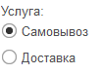

Рисунок – Переключатель

Для отображения поля такого вида необходимо было создать перечисление «Услуга». Перечисления – это объекты конфигурации, значение которых может менять только программист. Перечисление позволяет в конфигураторе задать список предопределенных значений, которые затем на форме представляются в виде переключателя.

Плюсом функционирования данной информационной системы является так же то, что есть возможность печатать документы. Для этого были созданы печатные формы документов с помощью конструктора печати (рисунок 21).

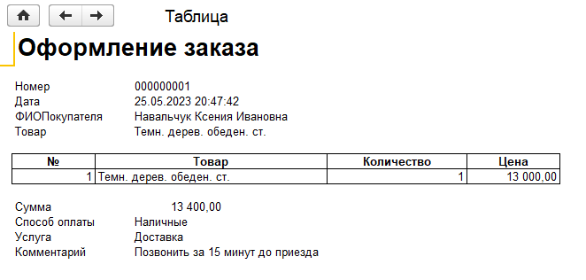

Рисунок – Печатная форма документа Оформление заявки

Таким образом, данный документ позволяет рассчитать сумму заявки клиента и отразить данные в системе.

Текст процедуры печати сформировался автоматически и располагается в модуле менеджера документа (рисунок 22).

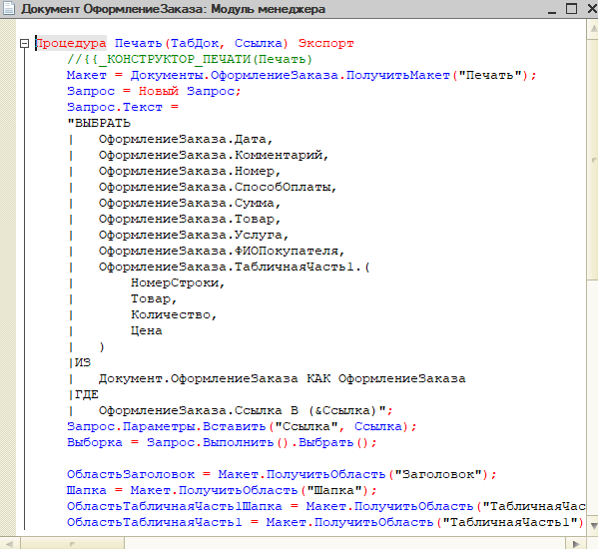

Рисунок – Текст процедуры печати

Текст процедуры печати позволяет просмотреть какие действия проделаны над документом и его содержанием.

Следующий документ «Поступление денежных средств» (рисунок 23), позволяет осуществлять контроль оплаты клиентом его заявки и видеть тех клиентов, у кого имеются задолженности. Данный документ заполняется вводом на основании документа «Оформление заказа». Код модуля объекта для функции «Ввод на основании»:

*Процедура*

*ОбработкаЗаполнения(ДанныеЗаполнения, СтандартнаяОбработка)*

*ЕслиТипЗнч(ДанныеЗаполнения)=Тип("ДокументСсылка.ОформлениеЗаказа") Тогда*

*Клиент = ДанныеЗаполнения.Клиент;*

*НаОснованииДокумента = ДанныеЗаполнения.Ссылка;*

*Сумма = ДанныеЗаполнения.СуммаДокумента;*

*КонецЕсли;*

*КонецПроцедуры*

То есть, после оформления клиентской заявки есть возможность оформить документ «Поступление денежных средств» и занести в него те данные, которые не предусмотрены для автоматического занесения.

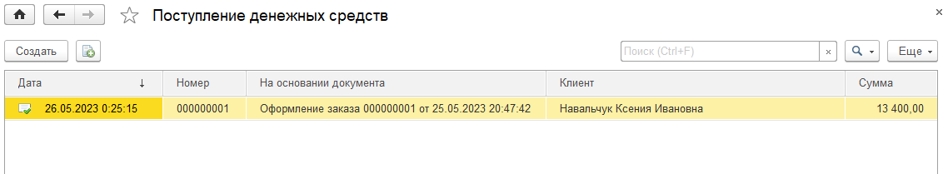

Рисунок – Документ "Поступление денежных средств"

На рисунке показано то, какие клиенты оплатили заказ.

Документ «Зарплата сотрудников» позволяет вести учет выплат заработной платы сотрудникам предприятия. Данный документ заполняется на основании справочника «Сотрудники». В реквизиты документа автоматически заносятся данные, выбранные с помощью конструктора ввода на основании. Это: сотрудник и должность. Автоматизация процесса контроля выплат заработных плат сотрудникам значительно облегчает процесс ведения делопроизводства на предприятии и позволяет вести максимально открытую и понятную бизнес-политику (рисунок 24).

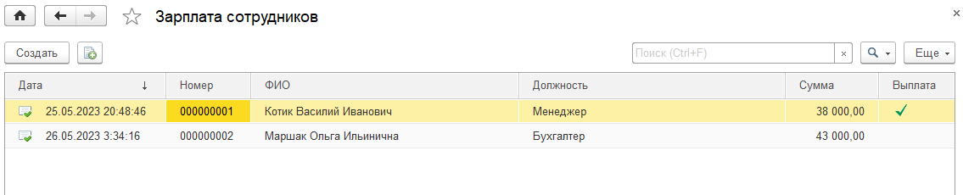

Рисунок – Документ "Зарплата сотрудников"

Таким образом, все описанные документы составляют основу информационной системы, разработанной для мебельной фирмы ООО «WoodenTable». Именно они позволяют вести ту отчетность, которая является необходимой для ведения успешного бизнеса. Обладая широкими возможностями, они берут основную часть рутинной работы на себя.

#### 3.3 Создание подсистем

Для того чтобы информационная система была удобной и понятной для пользователя, а также, для того, чтобы вся информация в системе была структурирована мною были созданы следующие подсистемы:

1. Сотрудники,
2. Клиенты,
3. Поставка,
4. Отчеты.

Состав подсистемы «Сотрудники»: справочники «Сотрудники» и «Должность», документ «Зарплата сотрудников».

Состав подсистемы «Клиенты»: справочник «Клиенты» и документы «Оформление заказа» и «Поступление денежных средств»

Состав подсистемы «Поставка»: справочники «Поставщики» и «Товары».

Состав подсистемы «Отчеты»: отчеты «Оплата заказов», «Поставка товаров» и «Выплата заработной платы».

Сформированные подсистемы (рисунок 25).

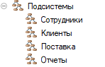

Рисунок - Подсистемы

Для формирования интерфейса рабочей страницы я вывела на нее формы списков существующих документов и оформила некоторые поля цветным оформлением.

Для настройки начальной страницы в режиме «Конфигуратор» нужно нажать на «Конфигурация» и выбрать в открывшейся вкладке «Открыть рабочую область начальной страницы». Там можно компоновать существующие объекты в том порядке, который необходим программисту (рисунок 26).

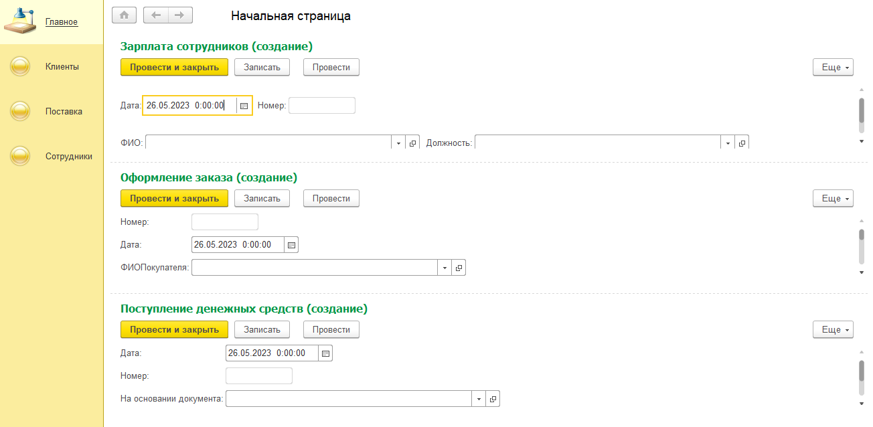

Рисунок – Рабочая область начальной страницы

Данная начальная страница позволяет быстро перейти к основным объектам конфигурации – документам и произвести нужную с ними работу. Отображение форм списков документов можно настроить по-разному, например, в две колонки одинаковой ширины. Мною было выбрано такое оформление из-за количества созданных документов.

#### 3.4 Создание отчетов

Еще одной возможность информационной системы является функция формирования отчетов. Для этого нужно перейти в нужный документ и нажать на кнопку «Сформировать» (рисунок 27).

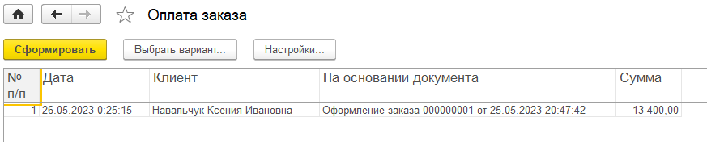

Рисунок – Сформированный отчет оплаты заказа

Также были сформированы отчеты «Поставка товаров» (рисунок 28) и отчет «Выплата заработной платы» (рисунок 29).

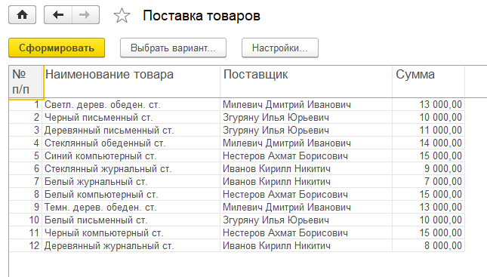

Рисунок – Сформированный отчет о поставке товаров

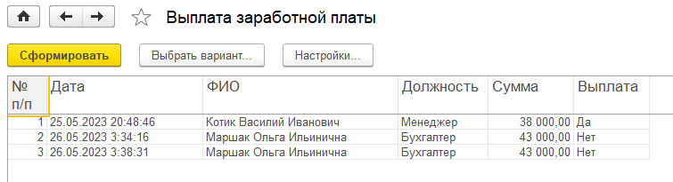

Рисунок – Сформированный отчет о выплате заработной плате сотрудникам

##### 3.5 Анализ результатов

Разработанная система помогла решить проблемы, существующие на предприятии и показанные в таблице 1. В следующей таблице (таблица 2) отражено, действительно ли были решены все выделенные проблемы.

Таблица – Результаты

|  |  |  |  |
| --- | --- | --- | --- |
| Методы фирмы | Недостаток | Предлагаемое решение | Результат |
| Ручная обработка запросов клиентов | Заполнение полей формы документа вручную занимает много времени у обеих сторон: клиента и компании | Автоматизировать данный этап работы с клиентом, сделав электронную форму нужного документа | Проблема решена:  создан документ «Оформление заказа» |
| Составление отчетов о заказах клиентов вручную | Расход бумажных материалов и временные затраты велики | Нормализовать автоматическое составление отчетов по заказам | Проблема решена:  настроена функция составления отчетов |
| Данные о клиентах хранятся в архивах в печатной форме | Большое количество бумажных документов, которые трудно найти | Хранение данных о клиенте в электронной форме справочника | Проблема решена:  созданы справочники |

Из таблицы 2 видно, какие проблемы были выявлены на первом этапе курсовой работы, а также какие решения были приведены для устранения проблем на заключительном этапе курсовой работы.

# ЗАКЛЮЧЕНИЕ

В ходе выполнения курсовой работы была проанализирована предметная область, описывающая деятельность мебельной фирмы, изучена литература по данной теме и проанализирована необходимость разработки информационной системы. Также получены навыки в режиме работы «Конфигуратор» и решены следующие задачи:

1. изучен материал, связанный с работой мебельной фирмы и ее организационной структурой, проведен анализ бизнес-процессов,
2. разработана конфигурация, позволяющая автоматизировать работу мебельной фирмы «WoodenTable»,
3. создан пользовательский интерфейс для удобного использования базы данных.

Информационная система позволит повысить производительность мебельной фирмы, увеличив клиентскую базу и, в конечном итоге, приведет к главной цели мебельной фирмы ООО «WoodenTable» – увеличению прибыли, путем оказания качественных заказов потребителю.

# СПИСОК ИСПОЛЬЗОВАННЫХ ИСТОЧНИКОВ

1. С.Н. Павлов, «Теория систем и системный анализ» учебное пособие/ Томск: Томский межвузовский центр дистанционного образования, 2003. — 134 с.
2. Сибилев В.Д., «Модели и проектирование баз данных» учебное пособие/ Томск, 2002. — 152 c.
3. Характеристика мебельного предприятия [Электронный ресурс]. — Режим доступа: http://otherreferats.allbest.ru (дата доступа 13.05.2023).
4. Автоматизированная ИС предприятия [Электронный ресурс]. — Режим доступа: https://lib.rosdiplom.ru (дата обращения 15.05.2023).